 | Conférence mondiale des radiocommunications (CMR-23)  Dubaï, 20 novembre – 15 décembre 2023 |  | 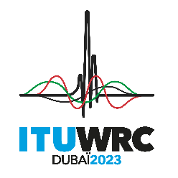
SÉANCE PLÉNIÈRE |  | Document 127-F
 |  | 27 octobre 2023
 |  | Original: anglais
Mexique
PROPOSITIONS POUR LES TRAVAUX DE LA CONFÉRENCE
Veuillez trouver dans les Addenda au présent document les propositions soumises par l'Administration du Mexique concernant certains points ou certaines questions de l'ordre du jour de la CMR-23, comme suit:
Proposition(s) relative(s) aux points ou à la question de l'ordre du jour de la CMR-23 ci-après | Figurant dans les Addenda ci-après au Document 127
1.2 | Addendum 2
1.14 | Addendum 14
7, Question F | Addendum 8 à l'Addendum 22
8 | Addendum 23
10 | Addendum 27
______________

